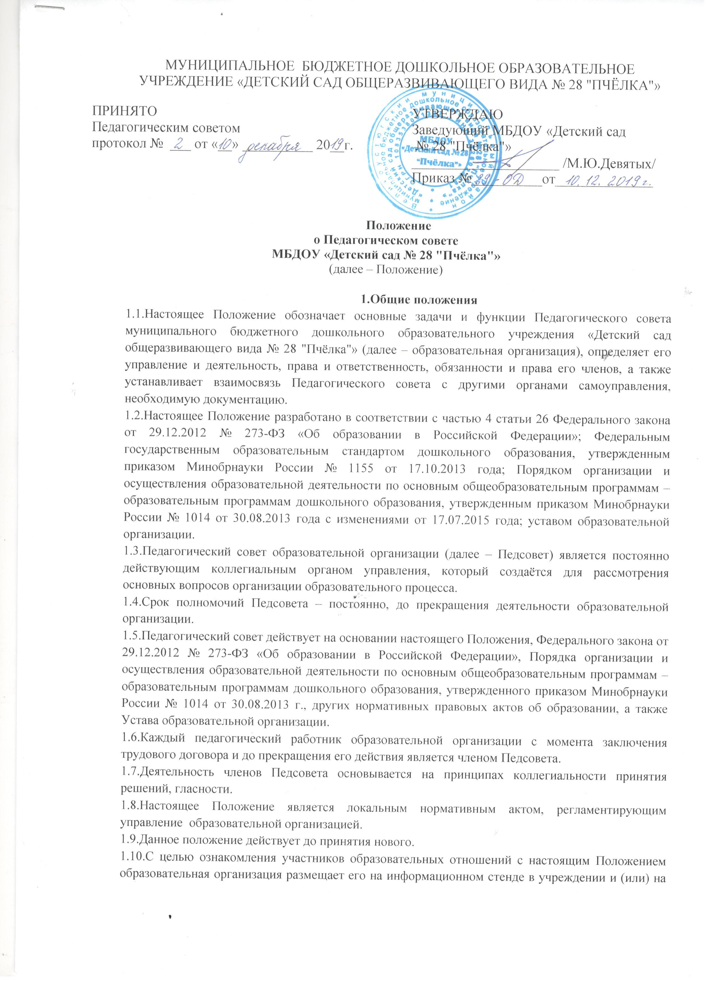

официальном сайте образовательной организации в информационно-телекоммуникационной сети «Интернет» http://d05148.edu35/.ru .

2.Основные задачи Педагогического совета
2.1.Основными задачами педагогического совета являются:
-реализация государственной, региональной политики в области дошкольного образования;
-определение направлений образовательной деятельности учреждения;
-ориентация деятельности педагогических работников на совершенствование образовательного процесса;
-внедрение в практику работы образовательной организации достижений педагогической науки, передового педагогического опыта;
-повышение профессионального мастерства, развитие творческой активности педагогических работников.

3.Компетенции Педагогического совета
3.1.В компетенцию Педсовета образовательной организации входят:

3.1.1.Принятие локальных нормативных актов по основным вопросам организации и осуществления образовательной деятельности, в том числе регламентирующих правила приема воспитанников, режим занятий воспитанников, порядок оформления возникновения, приостановления и прекращения отношений между образовательной организацией и обучающимися и (или) родителями (законными представителями) несовершеннолетних воспитанников.
3.1.2.Принятие расписания непосредственной образовательной деятельности, других локальных нормативных актов образовательной организации, регламентирующих организацию образовательного процесса, а также затрагивающих права и законные интересы всех участников образовательного процесса.
3.1.3. Выбор примерной образовательной программы, образовательных и воспитательных методик, технологий для использования в образовательном процессе.
3.1.4.Разработка и принятие образовательной программы дошкольного образования.
3.1.5.Разработка системы организационно-методического сопровождения процесса реализации образовательной программы дошкольного образования.
3.1.6.Выбор средств обучения, в том числе технических, соответствующих материалов (в том числе расходных), игрового, спортивного, оздоровительного оборудования, инвентаря, необходимых для реализации образовательной программы дошкольного образования.
3.1.7.Принятие плана работы образовательной организации на учебный год.
3.1.8.Обсуждение вопросов содержания, форм и методов образовательного процесса, планирование образовательной деятельности.
3.1.9.Осуществление анализа результатов педагогической диагностики, достижения целевых ориентиров дошкольного образования обучающимися образовательной организации.
3.1.10. Проведение и принятие результатов самообследования образовательной организации.
3.1.11. Организация работы по повышению квалификации и переподготовки педагогических работников, развитию их творческой инициативы.
3.1.12. Организация выявления, обобщения, внедрения педагогического опыта.
3.1.13.Заслушивание отчётов педагогических работников о ходе реализации образовательной программы дошкольного образования, дополнительных общеобразовательных программ, степени готовности детей к школьному обучению, результатах самообразования педагогов.
3.1.14.Заслушивание докладов представителей организаций и учреждений, взаимодействующих с образовательной организацией по вопросам образования и оздоровления обучающихся, в том числе о проверке состояния образовательного процесса, соблюдения санитарно-гигиенического режима, о здоровье обучающихся.
3.1.15. Контролирование выполнения ранее принятых решений педагогического совета.
3.1.16.Организация изучения и обсуждения нормативных правовых документов в области дошкольного образования
3.1.17. Представление членов педагогического коллектива к награждению.
3.1.18. Согласование содержания и организационных форм дополнительных образовательных услуг.
3.1.19.Решение других вопросов, связанных с организацией образовательного процесса.

3.2.В компетенцию Педсовета не входит представление интересов образовательной организации от имени образовательной организации.

4.Организация деятельности Педагогического совета

4.1.Деятельностью Педсовета руководит заведующий образовательной организацией, который является председателем Педсовета, а в его отсутствие – заместитель заведующего по воспитательной и методической работе.
4.2.Организационной формой работы Педсовета является заседание.
4.3.Заседания Педсовета ведёт, как правило, председатель.
В некоторых случаях свои полномочия он может передавать заместителю заведующего по воспитательной и методической работе.
4.4.Председатель Педсовета:
-организует и планирует работу Педсовета;
-информирует членов педагогического совета о предстоящем заседании педагогического совета не менее чем за пять дней до его проведения;
-определяет повестку заседания педагогического совета;
-контролирует исполнение решения педагогического совета.
4.5.Из состава Педсовета открытым голосованием избирается секретарь сроком на один учебный год.
Секретарь Педсовета работает на общественных началах.
4.6.Секретарь Педсовета:
-регистрирует поступающие в Педсовет заявления, обращения, иные материалы;
-ведёт протоколы заседаний Педсовета.
4.7.Заседания Педсовета проводятся в соответствии с планом работы образовательной организации, но не реже четырех раз в течение учебного года.
В случаях производственной необходимости проводятся внеплановые заседания Педсовета.
4.8.В отдельных случаях на заседание Педсовета приглашаются медицинские работники, сотрудники общественных организаций, учреждений, родители (законные представители) несовершеннолетних обучающихся, представители учредителя образовательной организации.
Необходимость их участия определяется председателем Педсовета.
Приглашенные на заседание Педсовета пользуются правом совещательного голоса.
4.9.Заседания Педсовета правомочны, если на них присутствуют не менее половины его состава.
4.10.Решения Педсовета принимаются открытым голосованием.
Каждый член Педсовета обладает одним голосом.
Решение Педсовета считается принятым, если за него проголосовало большинство присутствующих.
При равном количестве голосов решающим является голос председателя педагогического совета.
4.11.Решение Педсовета оформляется протоколом, подписывается председателем и секретарем Педсовета.
4.12.Решения педагогического совета носят конкретный характер с указанием сроков проведения мероприятий и ответственных лиц за их выполнение.
4.13.Решение педсовета, утвержденное приказом заведующего образовательной организацией, становится обязательным для исполнения. Все решения педагогического совета своевременно доводятся до сведения всех участников образовательного процесса.
4.14.Организацию выполнения решений педагогического совета осуществляет заведующий образовательной организацией.
4.15.Решения педагогического совета выполняют ответственные лица, указанные в решении. Результаты этой работы сообщаются членам Педсовета на последующих его заседаниях.

5.Права Педагогического совета
5.1Педсовет имеет право:
-участвовать в управлении образовательной организацией;
-направлять предложения и заявления в адрес заведующего образовательной организацией,
-обсуждать и принимать решения по любым вопросам, касающимся содержания образования и воспитания,
- рассматривать вопросы повышения квалификации и переподготовки кадров,
- организовывать выявление, обобщение, распространение, внедрение передового педагогического опыта,
-рассматривать вопросы организации дополнительных образовательных услуг в образовательной организации,
-заслушивать отчеты администрации образовательной организации о проделанной работе,
- представлять педагогов к награждению.
5.2.Каждый член Педсовета имеет право:
-участвовать в обсуждении текущих вопросов повестки заседания Педсовета; -вносить на обсуждение педагогического совета любой вопрос, касающийся педагогической деятельности образовательной организации, если его предложение поддержит не менее одной трети членов педагогического совета;
-при несогласии с решением педагогического совета высказывать своё мотивированное мнение, которое должно быть занесено в протокол;
- участвовать в голосовании по принятию решений Педсовета.

6.Ответственность и обязанности Педагогического совета
6.1.Педсовет несёт ответственность за:
- невыполнение или выполнение не в полном объёме закреплённых за ним задач и компетенций,
-соответствие принятых решений современному законодательству,
-соблюдение законодательства Российской Федерации в ходе выполнения решений,
-выполнение годового плана работы образовательной организации,
-принятие конкретных решений по каждому рассматриваемому вопросу с указанием ответственных лиц и сроков исполнения этих решений.
6.2.Каждый член Педсовета обязан посещать все заседания Педсовета, принимать активное участие в его работе.

7.Взаимосвязи Педагогического совета с другими коллегиальными органами управления

7.1.Педсовет организует взаимодействие с коллегиальным органом управления образовательной организацией - Общим собранием работников образовательной организации (через участие представителей Педсовета в заседаниях Общего собрания работников)
Представители Педсовета представляют на ознакомление Общему собранию работников материалы, разработанные на заседании Педсовета, вносят предложения и дополнения по вопросам, рассматриваемым на заседаниях Общего собрания работников образовательной организации.
7.2.Педсовет организует взаимодействие с коллегиальными органами управления образовательной организацией - Советом родителей (через участие председателя Совета родителей на заседаниях Педсовета с последующим информированием Совета родителей).

8.Оформление решений Педагогического совета
8.1. Заседания Педсовета оформляются протоколом.
8.2.В протоколе фиксируется:
-дата проведения заседания педагогического совета;
-количественное присутствие (отсутствие) членов педагогического совета;
-Ф.И.О, должность приглашенных;
-повестка дня;
-ход обсуждения вопросов; предложения, рекомендации и замечания членов педагогического совета и приглашенных лиц;
-решения педагогического совета.
8.3.Протоколы подписываются председателем и секретарём.
8.4.Нумерация протоколов ведётся от начала учебного года.
8.5.Журнал протоколов Педагогического совета входит в номенклатуру дел, хранится в образовательной организации постоянно и передается по акту (при смене заведующего или передаче в архив).
8.6.Журнал протоколов Педсоветов нумеруется постранично, визируется подписью заведующего и печатью образовательной организации.
8.7. Доклады, тексты выступлений членов Педсовета хранятся в отдельной папке в течение 5 лет.
8.8.Заместитель заведующего по воспитательной и методической работе организует хранение документации Педсовета.

